Котиковская Ирина Владимировна
Учитель английского языка
МАОУ «Средняя общеобразовательная школа №9», г.Соликамск

Методическая разработка урока английского языка «Мой лучший друг»

Класс: 7А
Автор УМК: Кузовлев В.П.
Тема урока: Мой лучший друг (My best friend)
Тип урока: Урок систематизации знаний
Цель урока: формировать лексические навыки говорения по теме «Мой лучший друг»
Планируемые результаты:
Личностные: - формирование своего собственного взгляда на проблемы дружеских взаимоотношений между людьми.
- понимание понятия «Настоящий друг», умение ценить дружбу
Предметные:
- освоение лексических навыков говорения по теме: «Дружба. Мой лучший друг»;
- совершенствование произносительных навыков;
- развитие умения читать/понимать на слух с целью полного понимания текста и с целью извлечения конкретной информации;
- умение переводить с русского на английский в рамках изучаемых лексических единиц.
Метапредметные:
- восприятие информации устного и письменного сообщения;
- взаимодействие с окружающими людьми в процессе речевого общения, совместного выполнения каких-либо задач, участия в обсуждениях;
- построение высказывания при помощи вербальной опоры.

Формирование универсальных учебных действий на уроке.
Личностные УУД
- учебно-познавательный интерес к новому учебному материалу и способам решения новой задачи;
- ориентация на понимание причин успеха в учебной деятельности, в том числе на самоанализ и самоконтроль результата;
Регулятивные УУД
- организация и регулирование учащимися своей учебной деятельности;
- осуществление контроля своей деятельности в процессе достижения результата;
- умение вносить необходимые коррективы в свои речевые действия;
Коммуникативные УУД
- осуществление общения на английском языке;
- проявление уважительного отношения с партнером, внимание к личности другого;
- взаимоконтроль, коррекция и оценка речевых действий партнера по общению на английском языке;
- умение работать в паре
Познавательные УУД
- поиск и выделение необходимой информации (при аудировании и чтении на английском языке);
- самостоятельное осознанное построение устного и письменного речевого высказывания (суждения) на английском языке;
- выбор языковых средств, в зависимости от конкретных ситуаций речевого иноязычного общения;
- рефлексия деятельности по овладению лексических навыков говорения.

Необходимое оборудование: компьютер, интерактивная доска, колонки, раздаточный материал

Ход и содержание урока
Основн. этапы урока | Деятельность учителя | Деятельность учащихся
1.Орг. момент  1 мин | - Good afternoon, I’m glad to see you, sit down, please.  - How are you today? (слайд 1)  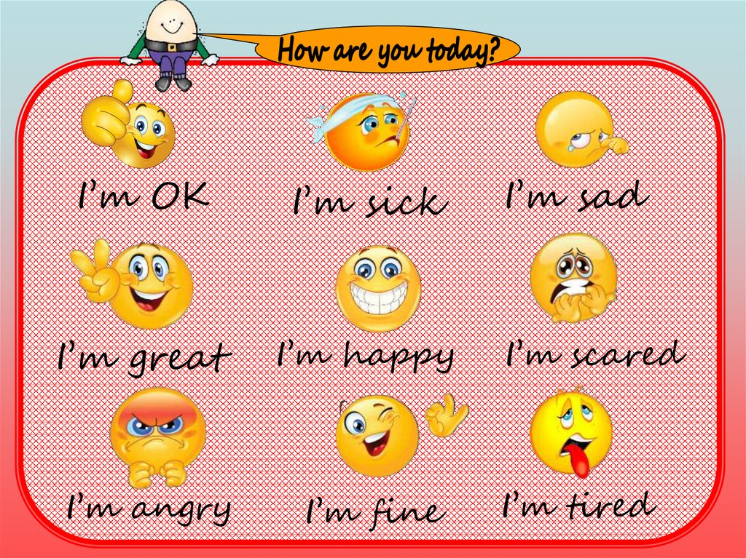 | - рассаживаются как обычно  - I’m fine/ great, thank you.
2. Речев. Зарядка и целеполагание  3 мин. | - Look at the screen. (СЛАЙД 2) Кроссенс  - What are we going to speak about?  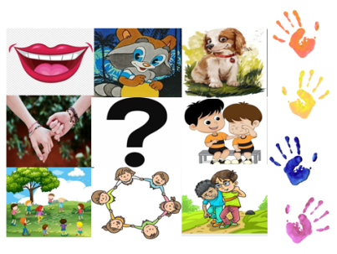  - Yes, you are right. Today we are going to speak about friends and about your best friend. (слайд 3)  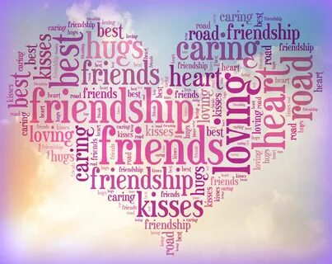  - Agree or disagree with my statements: (слайд 4)  Friendship is very important in our life.  You have a lot of friends.  Real friends help each other.  Real friends must be egoistic.  A true friend never betrays you.  A friend is someone who can`t keep secrets.  + correct wrong sentences  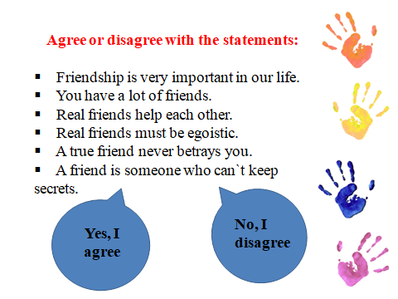 | - Today we are going to speak about…(friends, friendship, best friend)  - соглашаются/не соглашаются с утверждениями и исправляют те, с которыми не согласились
3.Основн. часть  3мин  3мин  5мин  5 мин  2 мин  4мин  3мин  3мин  5мин  4. Рефлексия и д/з  2мин | - Do you have friends? How many friends have you got?  - Who is your best friend?  - How old is he/ she?  As you see, a beautiful girl came to our lesson and she wants to make friends with you. But she will tell you about herself during the lesson.  Task 1. Задание в wordwall - Let`s repeat our words.  https://wordwall.net/ru/resource/9575952/%D0%BA%D1%83%D0%B7%D0%BE%D0%B2%D0%BB%D0%B5%D0%B2-7-%D0%BA%D0%BB%D0%B0%D1%81%D1%81-unit-5  Task 2.  - Everybody, go to the blackboard. I’ll give you these sheets of paper.  - I want you to find your couple and stand together.  - Make a sentence with your phrase.  1) make/ up  (Best friends make up quickly.)  2) get/ together  (We often get together and have fun.)  3) be/ there  (My friends are always there for me.)  4) turn/ to  (I always turn to him for help or advice.)  5) best/ friend  (My best friend is…)  6) a sense of/ humour  (She has a sense of humour.)  7) keep/ secrets  (My best friend can keep secrets.)  - Nice, thank you!  Тask 3. Listen to the text and read it.  I for one have a lot of friends. They are people who I can have great fun with. When I am in trouble they're always there to cheer me up. Let's take Jack, for example. He's the one who I can turn to when I have problems at home. I can talk all my problems through with him. He's supportive and can keep secrets. It's important, isn't it? And Jane? She's so brainy (умный)! I always turn to her when I have problems with Maths.  Jessica is great at working on the computer. She teaches me how to work, too. She's so kind and considerate. We have a lot of similar interests with Mike. And besides Mike is the only one I can play football with! Each time we all get together we have a good laugh. Sometimes we have arguments but we make up quickly. We are never bored.  Задание к тексту: There are some sentences to the text. If the sentence is true, show me a red card. And if the sentence is false, show me a blue card.  1. Tom has got many friends.  2. Their names are Ann, John and Pete.  3. Their names are Jack, Jessica and Mike.  4. Jack is supported and he can keep secrets.  5. Jane isn't brainy.  6. Jessica is great at working on the computer.  7. Mike is not only one Ted can play football with.  8. They are never bored.  Good of you!  Физминутка. And now stand up those who have  Grey/brown eyes  Short/long hair  Who is tall/short  Fair/dark hair  Who have friends  Task 4. Look at the screen. Here you can see 6 proverbs about friends. Match the proverb and the translation  - A friend in need is a friend indeed – Друг познаётся в беде.  - Before you make a friend, eat a bushel of salt with him – Друг друга узнать – вместе пуд соли съесть.  - Show me your company and I’ll tell you what you are. – Скажи мне кто твой друг, и я скажу тебе кто ты.  - A friend is easier lost than found. – Друзья трудно приобретаются, да легко теряются.  - Old friends are the best. – Старый друг лучше новых двух.  - Make new friends and keep the old, one is silver the other gold. – Новые друзья серебро, а старые – золото.  What proverb do you like most?  Task 5. Ударь крота  And the last task is Hit the mole with the correct word.  https://wordwall.net/resource/39576879/a-true-friend  Now look at our girl. We know a lot of information about her. Make up sentences.  Writing/ Speaking  - I want you to write some sentences about your best friend. I’ll give you the sheets of paper, finish the sentences. (Приложение 2)  Then we will listen to your stories. You have 4 minutes to prepare.  - OK, now tell us your stories about your best friend.  You have colourful hands on your desks  A red hand – the lesson was interesting. I was active at the lesson.  A yellow hand – I understood everything, I worked well.  A green hand – some tasks were difficult for me, but I tried to work hard.  A blue hand – I didn`t understand anything, I didn`t work at the lesson.  Stick the hand on the whiteboard.  Thank you very much for your answers and work!  At home you should prepare to write an e-mail about friends  The lesson is over. Good bye! | - Yes, we have.  - His/ Her name is… .  - He/She is.. (14).  - обращают внимание на фото девочки, которое приклеено на доске  - выполняют задание на интерактивной доске, активизируют лексику по теме  Приклеить имя к девочке  - находят свою пару, соединяя глагол и предлог, составляют словосочетания  - составляют предложения с этими словосочетаниями  Приклеить возраст и город  Учащиеся прослушивают текст, следят за диктором.  -читают предложения и поднимают ладошки (Синие – true, красные - false)  Приклеить качества человека  - поднимаются те, чья внешность подходит под предложение  Приклеить внешность  Соединяют на доске пословицу и перевод  Выбирают со слайда  Приклеить хобби  Выполняют задание на интерактивной доске  Приклеить почему он хороший друг  Составить получившийся рассказ, используя приклеенную в течение урока информацию  На листочках пишут рассказы про своего лучшего друга и зачитывают высказывания у доски.  Выбирают цвет ладошки и приклеивают её на доску  - записывают д/з  - Good bye!

Приложения

Приложение 1. Информация, которая после каждого выполненного задания размещается вокруг фото девочки на доске.
Jane, 14
Solikamsk
Long and dark hair, blue eyes
Kind, smart and helpful
Can draw and play the piano
Will never betray me
Can keep secrets

Приложение 2. Опора для монолога.
My best friend is _____________________ .
He/ She is ____ years old.
_____lives_________________________________ .
He/she has got__________________________________
He/she is ________________________________________
He/she can _______________________________________ .
I think________is my best friend because he/she________________________________.
(A proverb about friends)______________________________

